Høringsudkast

BL 7-9

Bestemmelser om ubemandede friballoner

Udgave 3,

I medfør af luftfartslovens § 82 og § 151, stk. 1, jf. lovbekendtgørelse nr. 1036 af 28. august 2013, fastsættes efter bemyndigelse i henhold til § 152, stk. 1:

1. Referencedokumenter

1.1 Kommissionens forordning (EU) nr. 923/2012 af 26. september 2012 om fælles regler for luftrummet og operationelle bestemmelser vedrørende luftfartstjenester og -procedurer og om ændring af gennemførelsesforordning (EF) nr. 1035/2011 og forordning (EF) nr. 1265/2007, (EF) nr. 1794/2006, (EF) nr. 730/2006, (EF) nr. 1033/2006 og (EU) nr. 255/2010
i det følgende benævnt SERA-forordningen.

1.2 ICAO Annex 2, Rules of the Air, seneste udgave.

1.3 BL 7-10, Bestemmelser om definitioner vedrørende lufttrafiktjeneste, seneste udgave.

1.4 BL 7-100, Bestemmelser der supplerer EU-forordning 923/2012 (SERA-forordningen), seneste udgave.

1.5 Det dokument, der er nævnt i pkt. 1.1 findes på den Europæiske Unions hjemmeside www.eur-lex.europa.eu og på Trafikstyrelsens hjemmeside www.trafikstyrelsen.dk. Dokumenterne nævnt i pkt. 1.3 -1.4 findes på Retsinformations hjemmeside www.retsinformation.dk og på Trafikstyrelsens hjemmeside www.trafikstyrelsen.dk. Samtlige dokumenter nævnt i pkt. 1.1-1.5 kan endvidere fås ved henvendelse til

Trafikstyrelsen
Edvard Thomsens vej 14
2300 København S
Tel.: 7221 8800
Fax: 7221 8888
E-post: info@trafikstyrelsen.dk

2. Definitioner

Ubemandet friballon (Unmanned Free Balloon):
Et ubemandet luftfartøj, der i fri flyvning er lettere end luft, og som ikke fremdrives ved egen kraft under flyvning.

Ubemandede friballoner inddeles i følgende kategorier:

a. Let: En ubemandet friballon, som medfører en nyttelast bestående af en eller flere enheder med en samlet vægt på mindre end 4 kg, medmindre den kategoriseres som tung efter pkt. c. 2., 3. eller 4.

b. Middel: En ubemandet friballon, som medfører en nyttelast bestående af to eller flere enheder med en samlet vægt på 4 kg eller derover, men mindre end 6 kg, medmindre den kategoriseres som tung efter pkt. c. 2., 3. eller 4.

c. Tung: En ubemandet friballon, som medfører en nyttelast, som

1. har en samlet vægt på 6 kg eller derover, eller

2. omfatter en enhed med en vægt på 3 kg eller derover, eller

3. omfatter en enhed med en vægt på 2 kg eller derover og med en arealtæthed på mere end 13g/kvadratcentimeter, eller

4. er ophængt i et reb eller en anordning, som kræver en stødkraft på mindst 230 newtons for at frigøre nyttelasten fra ballonen.

d. Legetøjsballon: En ubemandet friballon, som

1. har en diameter, målt hvor som helst på ballonen, der højst er 40 cm,

2. er fyldt med helium eller anden ikke-brændbar luftart, og

3. ikke medfører nyttelast.

e. Tivoliballon: En ubemandet friballon, som

1. har en diameter, målt hvor som helst på ballonen, der højst er 65 cm, eller en vandret henholdsvis lodret diameter, som højst er 40 cm henholdsvis 80 cm,

2. er fyldt med helium eller anden ikke-brændbar luftart, og

3. ikke medfører nyttelast.

f. Anden ballon: En ubemandet friballon, som ikke er omfattet af de kategorier, der er nævnt i a.-e.

Anm. 1: Arealtætheden i pkt. c. 3. beregnes ved at dividere nyttelastens totale vægt i gram med nyttelastens mindste areal i kvadratcentimeter.

Anm. 2: Se bilag.

Øvrige definitioner
Øvrige definitioner findes i BL 7-10, Bestemmelser om definitioner vedrørende lufttrafiktjeneste.

3. Anvendelsesområde

3.1 Denne BL gælder for opsendelse af ubemandede friballoner på Færøerne og i Grønland samt for opsendelse fra dansk fartøj, som befinder sig uden for nogen stats folkeretlig anerkendte område. Bestemmelserne om ubemandede friballoner omfattet af kategorierne: Legetøjsballon, Tivoliballon og Anden ballon gælder også for opsendelse i Danmark.

Anm.: SERA-forordningen indeholder bestemmelser om opsendelse af ubemandede friballoner af kategorien Let, Middel og Tung, som også gælder for Danmark, udover bestemmelserne i denne BL for kategorierne: Legetøjsballon, Tivoliballon og Anden ballon, som ikke er reguleret i SERA-forordningen.

3.2 Ved overflyvning af en fremmed stats territorium med ubemandede friballoner skal eventuelt afvigende bestemmelser, der er fastsat af pågældende fremmede stat, dog følges.

4. Generelt

4.1 En ubemandet friballon må ikke opereres uden tilladelse fra Trafikstyrelsen. Dette gælder dog ikke flyvning med ubemandet friballon, der er kategoriseret som let, legetøjsballon eller tivoliballon, på vilkår, der er nævnt i henholdsvis pkt. 5.1 og 5.9.

4.1.1 Ansøgning om tilladelse skal indeholde de oplysninger, der er nævnt i pkt. 6.1.2.

4.2 En ubemandet friballon må ikke opereres over anden stats sø- og landterritorium uden tilladelse fra pågældende stat.

4.2.1 Dette gælder dog ikke, når der er tale om en ubemandet friballon, der er kategoriseret som let, og som udelukkende anvendes til meteorologiske formål, og som opereres af en meteorologisk tjenesteudøver, der er godkendt af Trafikstyrelsen, eller af forsvaret.

4.3 En ubemandet friballon, der er kategoriseret som tung, må ikke opereres over internationalt farvand uden særlig tilladelse fra vedkommende ATS-myndighed.

4.4 En ubemandet friballon må ikke opereres på en sådan måde, at den eller nyttelasten udgør fare for personer eller ejendom på jorden.

5. Operationelle begrænsninger og krav til udstyr

5.1 En ubemandet friballon, der er kategoriseret som let, kan uden tilladelse fra Trafikstyrelsen opereres over dansk område på følgende vilkår:

a. Afstanden fra en flyveplads skal være mindst 5 km.

b. Flyvehøjden må højst være 100 m over terræn.

c. Flyvningen må ikke medføre ulemper for anden luftfart.

5.1.1 Hvis vilkårene i pkt. 5.1 ikke kan opfyldes, må en ubemandet friballon, der er kategoriseret som let, kun opereres efter Trafikstyrelsens tilladelse, jf. pkt. 4.1. Trafikstyrelsen kan knytte særlige vilkår til en sådan tilladelse.

5.2 En ubemandet friballon, der er kategoriseret som middel eller tung, må ikke opsendes på en sådan måde, at den vil flyve lavere end 300 m (1.000 FT) over tæt bebyggede områder, herunder sommerhusområder, beboede campingpladser samt områder, hvor et større antal mennesker er samlet i fri luft.

5.3 En ubemandet friballon, der er kategoriseret som tung, må ikke uden særlig tilladelse fra ATS-myndigheden opereres i eller igennem højder under 18.000 m (60.000 FT) trykhøjde, hvor

a. der er skyer eller andre sigtbarhedsforringende fænomener, som dækker mere end 4/8 af himlen, eller

b. den vandrette sigtbarhed er mindre end 8 km (5 NM).

5.4 En ubemandet friballon, der er kategoriseret som tung, og som er udstyret med en slæbeantenne, må ikke opsendes, medmindre der til antennen er fastgjort kulørte bånd med højst 15 meters mellemrum.

5.5 En ubemandet friballon, der er kategoriseret som tung, må ikke opsendes, medmindre den er udstyret med mindst to af hinanden uafhængige anordninger eller systemer, som automatisk eller via fjernbetjening er i stand til at bringe flyvningen med nyttelast til ophør.

5.5.1 Ballonhylstret skal være udstyret med

a. radarreflekterende anordninger eller materiale, som vil præsentere et ekko fra en overfladeradar, som arbejder i frekvensområdet mellem 200 MHz og 2700 MHz, og/eller

b. andre anordninger, som gør det muligt for ejeren eller brugeren at foretage kontinuerlig sporing uden for rækkevidden af overfladeradaren.

5.6 En ubemandet friballon, der er kategoriseret som tung, må ikke opereres

a. i et område, hvor der anvendes overfladeplaceret SSR-udstyr, medmindre den er udstyret med SSR-transponder med mode C, som enten fungerer kontinuerligt på en tildelt kode eller kan startes, når det er nødvendigt, eller

b. i et område, hvor der anvendes overfladeplaceret ADS-B-udstyr, medmindre den er udstyret med ADS-B-sender med automatisk højderapportering, som enten fungerer kontinuerligt eller kan startes, når det er nødvendigt.

5.7 En ubemandet friballon, der er kategoriseret som tung, må ikke opereres under 18.000 m (60.000 FT) trykhøjde uden for de perioder, der er anført i BL 7-15, medmindre ballonen og alt, hvad den medfører, hvad enten dette adskilles fra ballonen under operationen eller ej, er belyst.

5.8 En ubemandet friballon, der er kategoriseret som tung, og som er udstyret med en ophængningsanordning, (bortset fra en åben faldskærm af stærk iøjnefaldende farve), der er mere end 15 m lang, må ikke opereres mellem solopgang og solnedgang under 18.000 m (60.000 FT) trykhøjde, medmindre ophængningsanordningen er farvet i striber med stærkt afvigende farver, eller der til ophængningsanordningen er fastgjort kulørte bånd.

5.9 En ubemandet friballon, der er kategoriseret som legetøjsballon eller tivoliballon, kan uden tilladelse fra Trafikstyrelsen opereres over dansk område på følgende vilkår:

a. Der må højst opsendes 50 legetøjsballoner eller 5 tivoliballoner samtidigt.

b. Ballonerne må ikke være bundet sammen.

c. Ballonerne må ikke være forsynet med vedhæng udover en kort snor.

d. Eventuelle budskaber - på mindre stykker papir - skal anbringes inden i ballonerne.

e. Afstanden fra en flyveplads skal være mindst 5 km.

5.9.1 Hvis vilkårene i pkt. 5.9 ikke kan opfyldes, kan ubemandet friballon, der er kategoriseret som legetøjsballon, kun opereres efter Trafikstyrelsens tilladelse, jf. pkt. 4.1. Trafikstyrelsen kan knytte særlige vilkår til en sådan tilladelse.

5.10 En ubemandet friballon, der er kategoriseret som anden ballon, må kun opereres efter Trafikstyrelsens tilladelse, jf. pkt. 4.1. Trafikstyrelsen kan knytte særlige vilkår til en sådan tilladelse.

6. Underretning om flyvning med ubemandede friballoner, der er kategoriseret som middel eller tung

6.1 Underretning før flyvning

6.1.1 Vedkommende lufttrafiktjenesteenhed skal underrettes om flyvning med ubemandede friballoner, der er kategoriseret som middel eller tung, senest syv dage, før flyvningen påtænkes påbegyndt.

Anm.: Underretning kan ske ved fremsendelse af kopi af den tilladelse til flyvning, som Trafikstyrelsen har givet, jf. pkt. 4.1, til vedkommende lufttrafiktjenesteenhed.

6.1.2 Underretning om flyvning skal indeholde følgende oplysninger:

a. Ballonflyvningens identitetsbetegnelse eller projektets kodenavn.

b. Ballonens kategori og beskrivelse af ballonen.

c. SSR-kode, luftfartøjsadresse eller NDB-frekvens.

d. Ejerens eller brugerens navn og telefonnummer.

e. Opsendelsessted.

f. Forventet tidspunkt for opsendelse (eller forventede tidspunkter for påbegyndelse og afslutning af opsendelse).

g. Antallet af balloner, som skal opsendes, samt det forventede interval mellem ballonerne.

h. Opstigningens forventede retning.

i. Marchhøjde (trykhøjde).

j. Det forventede tidspunkt samt det forventede sted for passage af 18.000 m (60.000 FT) trykhøjde eller for opnåelse af marchhøjde, hvis denne er lavere. Hvis operationen består af flere opsendelser efter hinanden, angives de tidspunkter, på hvilke det forventes, at den første og den sidste ballon i en serie når pågældende højde.

k. Forventet dato og tidspunkt for flyvningens afslutning samt det planlagte nedfaldssted. Ved langvarige flyvninger, hvor dato og tidspunkt for flyvningens afslutning og nedfaldsstedet ikke kan forudsiges med nøjagtighed, bør udtrykket ”long duration” anvendes. Hvis der vil være mere end et nedfaldssted, skal hvert nedfaldssted angives sammen med det forventede nedfaldstidspunkt. Hvis der vil være en serie af nedfald, skal det første og det sidste forventede nedfaldstidspunkt i serien angives.

6.1.3 Enhver ændring af oplysninger, der er afgivet før en flyvning, skal meddeles lufttrafiktjenesteenheden snarest og senest 6 timer før det forventede opsendelsestidspunkt. Hvis det drejer sig om undersøgelse af solare eller kosmiske forstyrrelser, hvorunder tidspunktet udgør et kritisk element, bør underretning om ændringer finde sted senest 30 minutter før påbegyndelse af opsendelsen.

6.1.4 Når der er givet underretning om en påtænkt flyvning, jf. pkt. 6.1.1, skal ejeren eller brugeren snarest muligt underrette lufttrafiktjenesteenheden, hvis flyvningen aflyses.

6.2 Underretning om opsendelse

6.2.1 Umiddelbart efter opsendelsen af en ubemandet friballon, der er kategoriseret som middel eller tung, skal ejeren eller brugeren underrette lufttrafiktjenesteenheden om følgende:

a. Ballonflyvningens identitetsbetegnelse eller projektets kodenavn.

b. Opsendelsessted.

c. Aktuelt opsendelsestidspunkt.

d. Det forventede tidspunkt samt det forventede sted for passage af 18.000 m (60.000 FT) trykhøjde eller for opnåelse af marchhøjde, hvis denne er lavere.

e. Enhver ændring af oplysninger afgivet i medfør af pkt. 6.1.2 g. og h.

6.3 Underretning om position

6.3.1 Ejeren eller brugeren af en ubemandet friballon, der er kategoriseret som tung, skal overvåge ballonflyvningens forløb og fremsende positionsrapporter for ballonen, således som det kræves af lufttrafiktjenesteenheden. Medmindre lufttrafiktjenesteenheden kræver positionsrapporter for ballonen med kortere mellemrum, skal positionen bestemmes hver anden time ved flyvning i eller under 18.000 m (60.000 FT) trykhøjde og hver 24. time ved flyvning over denne højde.

6.3.2 Hvis en position ikke kan bestemmes i overensstemmelse med pkt. 6.3.1, skal ejeren eller brugeren straks underrette den pågældende lufttrafiktjenesteenhed. Denne underretning skal indeholde den sidst bestemte position. Lufttrafiktjenesteenheden skal underrettes, så snart ballonen atter er sporet.

6.4 Underretning om nedstigning og afslutning

6.4.1 En time før påbegyndelse af planlagt nedstigning med en ubemandet friballon, der er kategoriseret som tung, skal ejeren eller brugeren fremsende følgende oplysninger vedrørende ballonen til vedkommende lufttrafiktjenesteenhed:

a. Aktuelle geografiske position.

b. Aktuelle højde (trykhøjde).

c. Forventet tidspunkt for passage af 18.000 m (60.000 FT) trykhøjde.

d. Forventet nedfaldstidspunkt og -sted.

6.4.2 Ejeren eller brugeren af en ubemandet friballon, der er kategoriseret som middel eller tung, skal underrette vedkommende lufttrafiktjenesteenhed, når flyvningen er afsluttet.

7. Afbrydelse af flyvning med ubemandede friballoner, der er kategoriseret som tung

Ejeren eller brugeren af en ubemandet friballon, der er kategoriseret som tung, skal efter koordination med vedkommende lufttrafiktjenesteenhed bringe flyvningen med nyttelast til ophør i følgende tilfælde:

a. Når der er viden om, at vejrforholdene er dårligere end dem, der er foreskrevet for operationen.

b. Hvis en fejl eller anden årsag medfører, at videre operation udgør en fare for den øvrige lufttrafik eller for personer eller ejendom på jorden.

c. Før indflyvning i luftrum over en anden stats territorium, medmindre tilladelse er indhentet.

8. Dispensation

Trafikstyrelsen kan i særlige tilfælde dispensere fra bestemmelserne i denne BL, når det skønnes foreneligt med de hensyn, der ligger til grund for de pågældende bestemmelser, herunder internationale regler på området.

9. Klageadgang

Afgørelser truffet af Trafikstyrelsen efter denne BL kan ikke indbringes for transportministeren eller anden administrativ myndighed.

10. Straffebestemmelse
4.1 Overtrædelse af bestemmelserne i denne BL straffes efter 149, stk. 8 i lov om luftfart.
4.2 Der kan pålægges selskaber m.v. (juridiske personer) strafansvar efter reglerne i straffelovens 5. kapitel.

11. Ikrafttræden

11.1 Denne BL træder i kraft den 4. december 2014.

11.2 Samtidigt ophæves BL 7-9, 2. udgave af 9. maj 2006 med senere ændringer.

Trafikstyrelsen, den

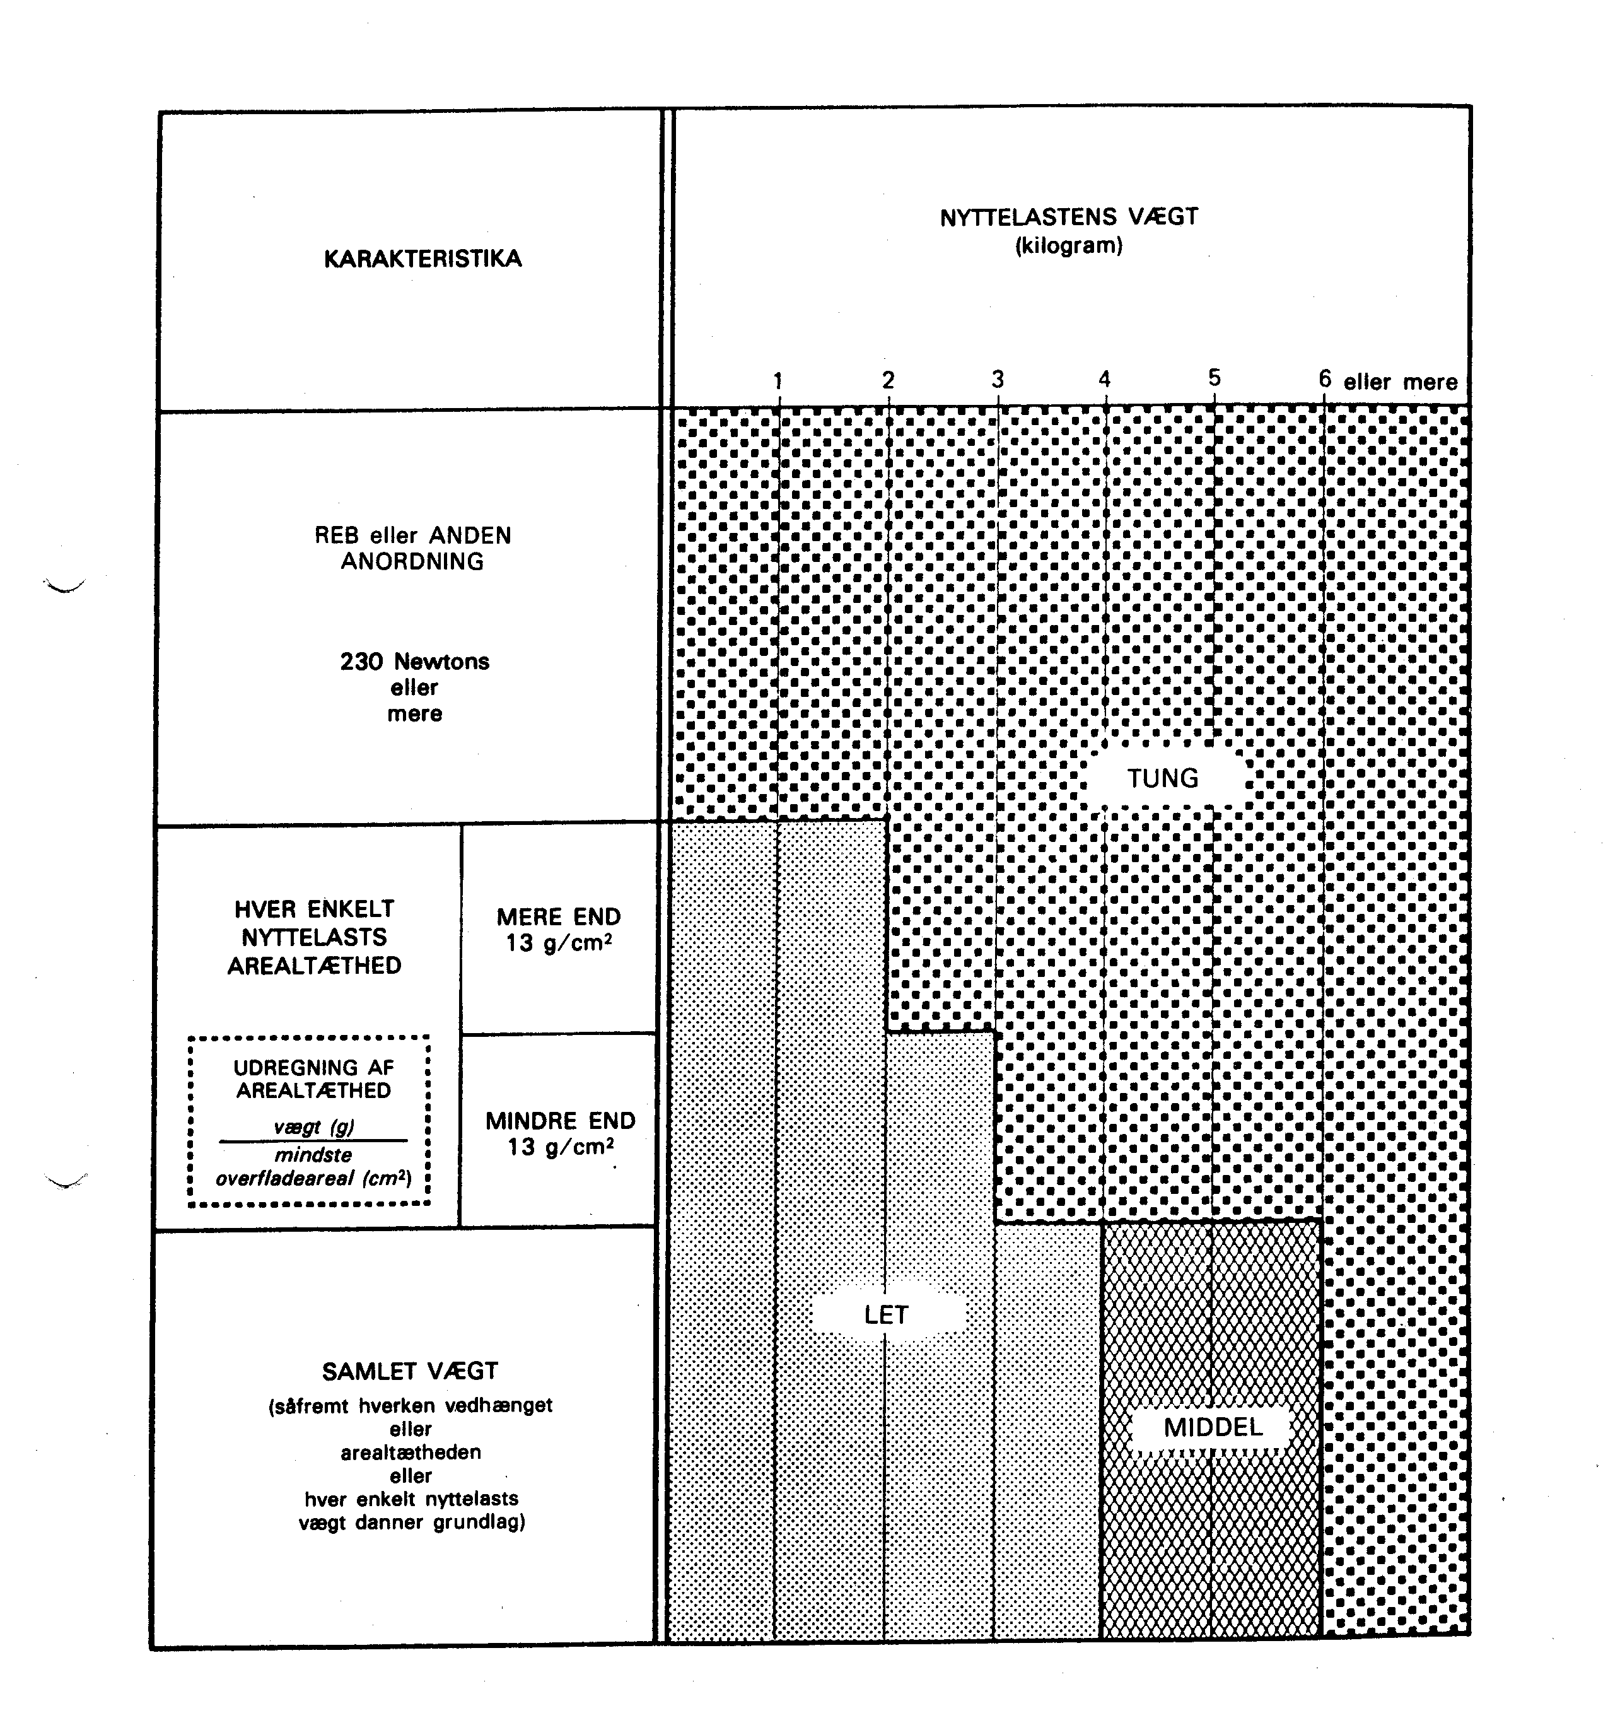
Bilag

